先说结论：Access-Control-Allow-Origin确实只能设置为“*”或一个确定的“协议://IP:PORT（或域名）”。

response.setHeader("Access-Control-Allow-Origin", "http://pc.jep8566.com")：是最简单粗暴的设置方式，没有任何灵活性；

registry.addMapping("/**")
.allowedOriginPatterns("http://pc.jep8566.*", "http://10.200.*")：
是spring-webmvc中封装的以解决灵活性问题，根据pattern匹配请求头的Origin，如果匹配得到再通过response.setHeader("Access-Control-Allow-Origin", request.getHeader("Origin"))动态回写header。目前h5都是通过ip地址发布的，如果gateway不设置为*，可以收集一下h5应用的ip地址，配置为http://10.200.*之类的。

匹配到时回写了Access-Control-Allow-Origin：
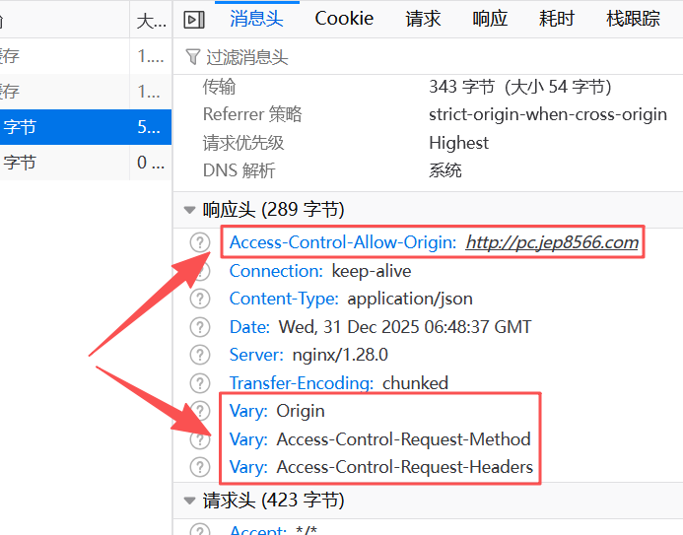

没匹配到时只有
Vary: Origin
Vary: Access-Control-Request-Method
Vary: Access-Control-Request-Headers
这三个（如果没调allowedOriginPatterns方法连这三个都没有），没有回写Access-Control-Allow-Origin：
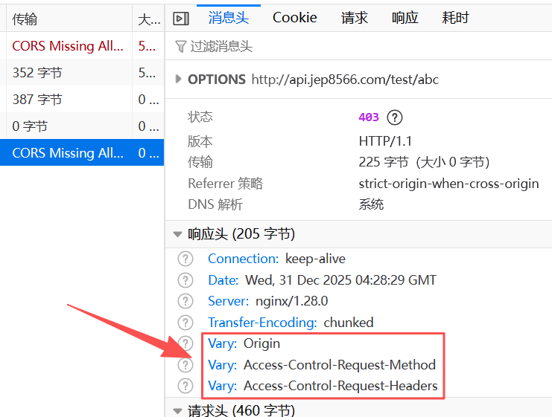

Access-Control-Allow-Origin取值：

来自https://blog.csdn.net/CHCH998/article/details/108106075
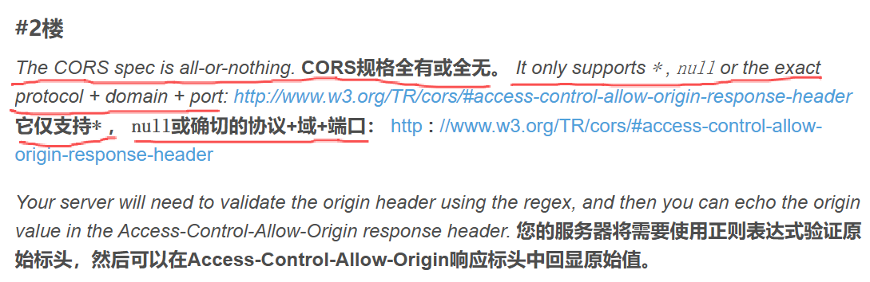

来自https://fetch.spec.whatwg.org/#access-control-allow-origin-response-header

